Министерство науки и высшего образования Российской Федерации

федеральное государственное бюджетное образовательное учреждение высшего образования

«Российский экономический университет имени Г.В. Плеханова»

Московский приборостроительный техникум

**ПРАКТИЧЕСКИЕ РАБОТЫ**

**«МДК.11.01 Технология разработки и защиты баз данных»**

Специальность: «09.02.07 Информационные системы и программирование*»*

Квалификация: программист

|  |  |  |
| --- | --- | --- |
| Проверил преподаватель: | Выполнил: | Выполнил: |
| Волков Р.Ю. ________ | Студент группы П50-3-20 | Студент группы П50-1-18 |
| «___» ________ 2023 год | __________ Магомедов З. А. | ______________И.И. Иванов |
| «___» _________2023 год | | «___» _________2020 год | |

Москва 2023

# ПРАКТИЧЕСКАЯ РАБОТА №1

### По теме: «Создание новой информационной базы данных на платформе 1С: Предприятие»

Цель работы: скачать и установить «1С: Предприятие». Создать новую информационную базу на платформе «1С: Предприятие».

**Ход работы:**

1. Для начала из разархивируем папку с установщиком, а после устанавливаем 1С

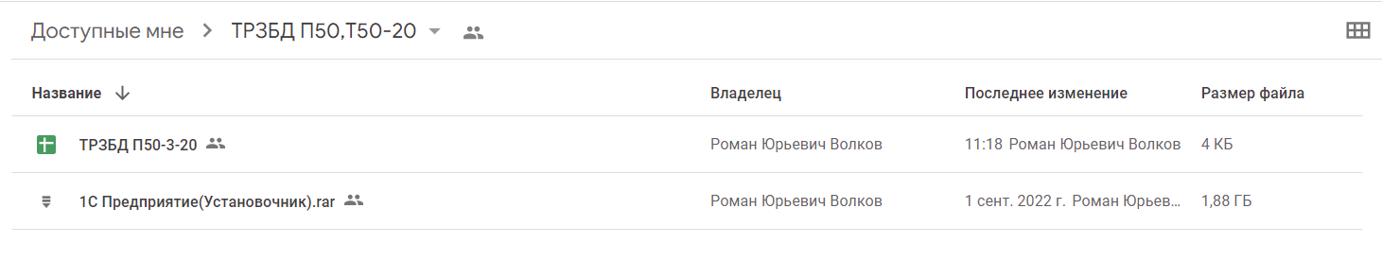

Рисунок . Установка архива

1. Разархивирование.

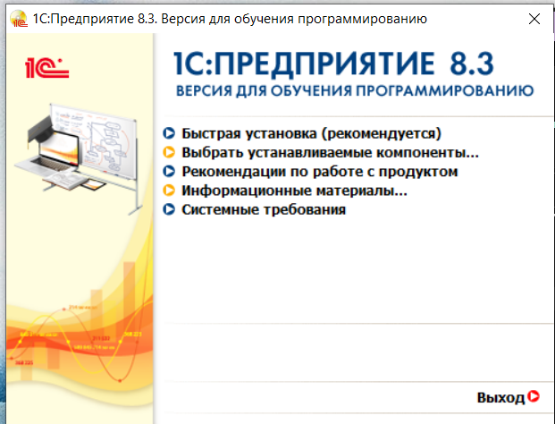

Рисунок . Установка 1С

1. После добавляем свою информационную базу под названием «Информационная база» с помощью кнопки «Добавить».

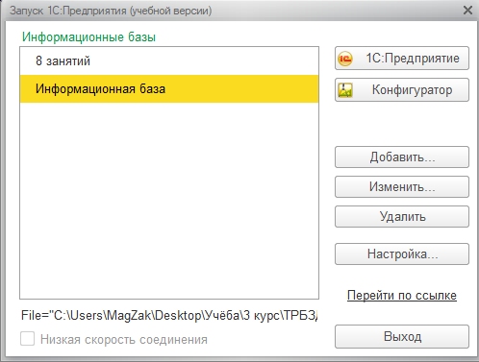

Рисунок . Создание

Добавление информационной базы

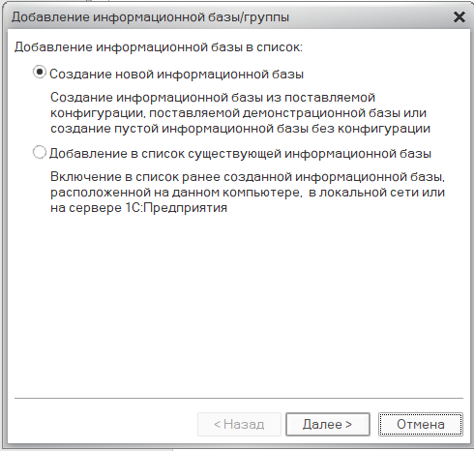

Рисунок .Создание новой информационной базы

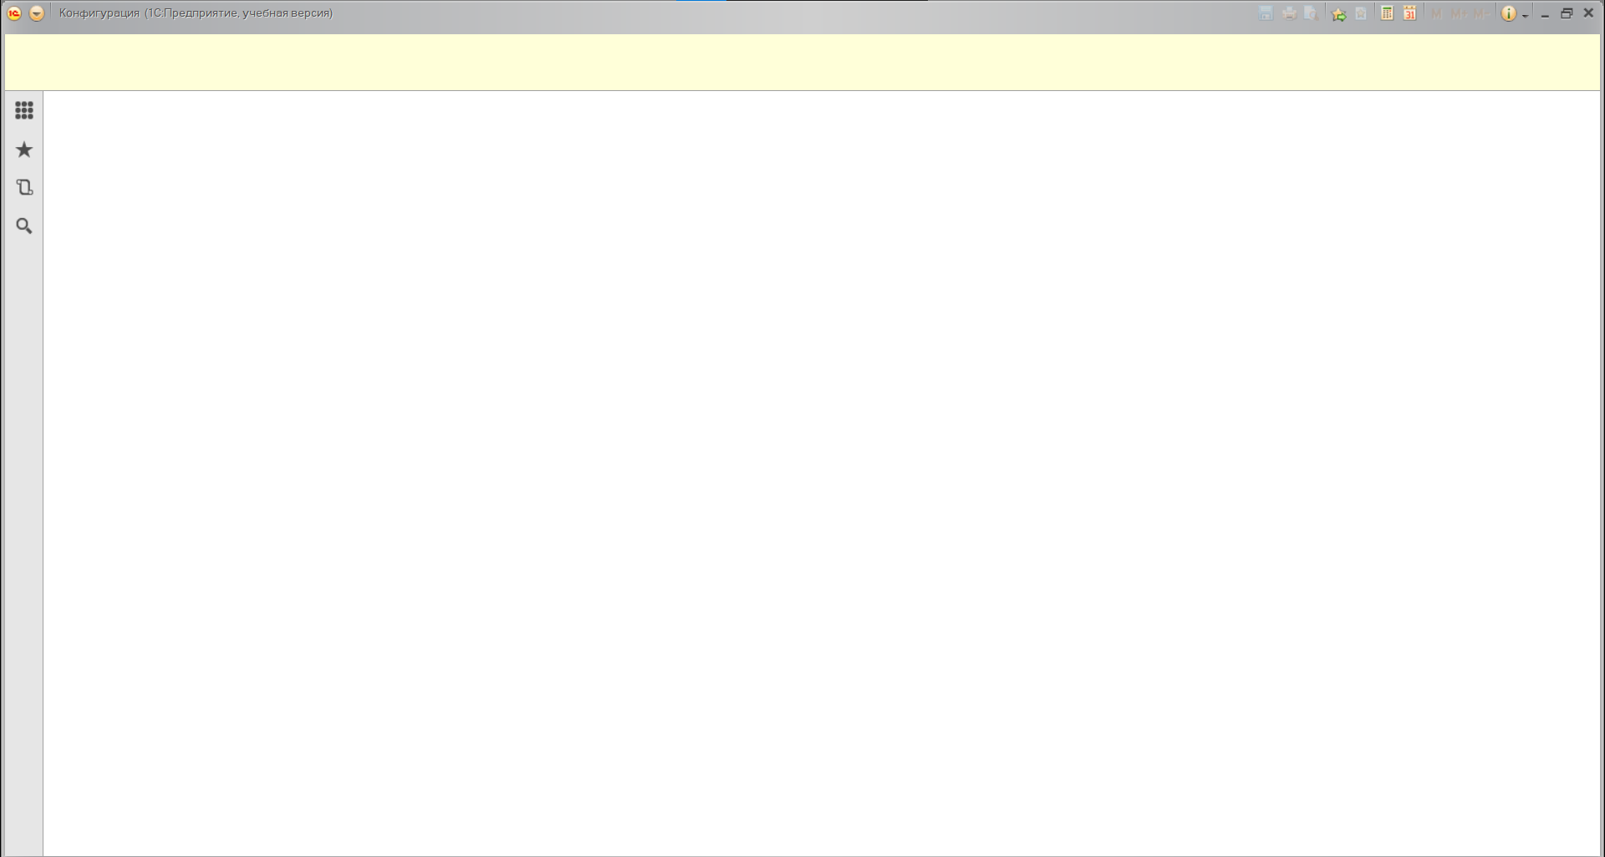

Рисунок . Пользователь

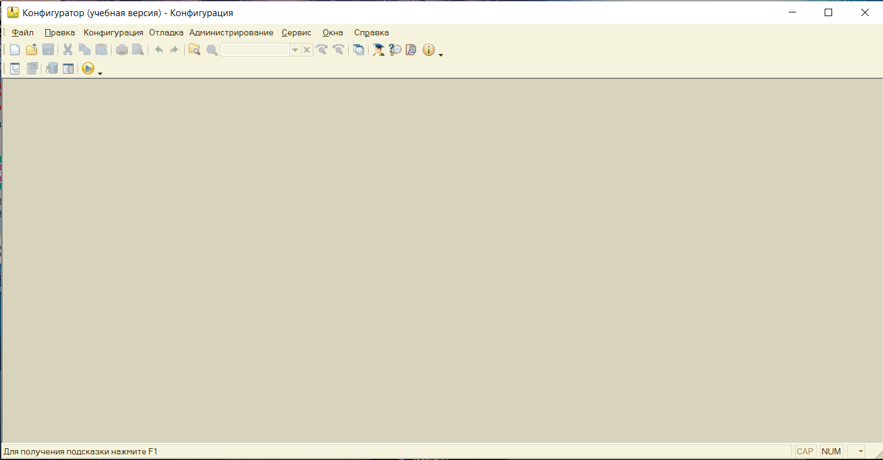

Рисунок . Конфигурация

Вывод: Установили «1С: Предприятие», а также создали новую информационную базу на платформе «1С: Предприятие» под названием «Информационная база», которая нам пригодится в следующих практических работах.

# ПРАКТИЧЕСКАЯ РАБОТА №2

### По теме: «Создание констант»

Цель работы: Создать четыре константы из которых три даны, а четвертую должны придумать сами в 1С, после чего присвоить к этим константам объект (человек или ИНН номер). И сделать отчёт.

**Ход работы:**

Начнём с создания наших констант. Для этого заходим в Конфигурацию и используя кнопку «Добавить» создаём новые константы, после чего заполняем данные этой константы и так проделываем четыре раза.

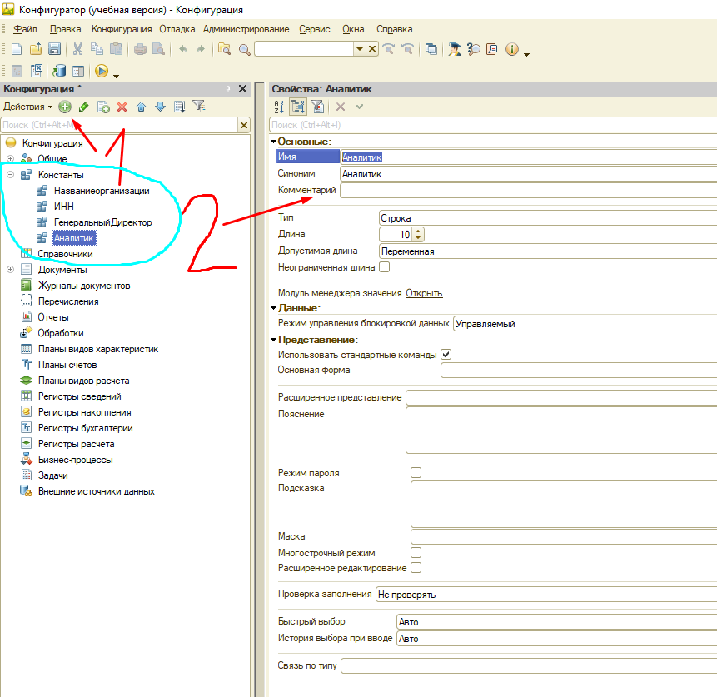

Рисунок Создание констант

Далее переходим во вкладку «Сервис» и заходим в 1С предприятие.

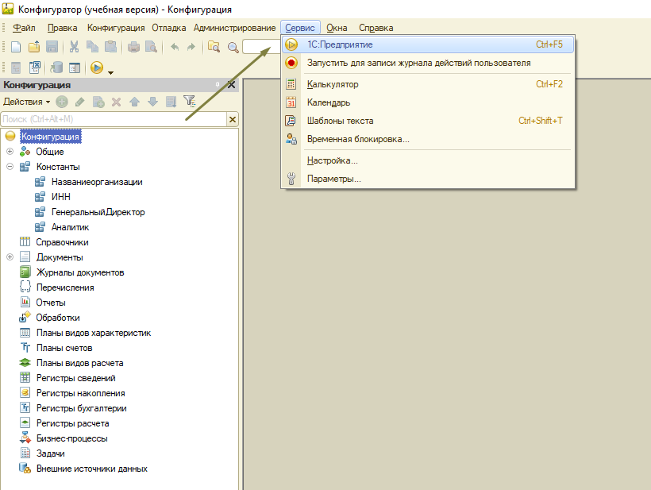

Рисунок 8 1С Предприятие

Далее во вкладке сервисы мы присваиваем к нашим константам присваиваем определенное должностные лица и ИНН номер.

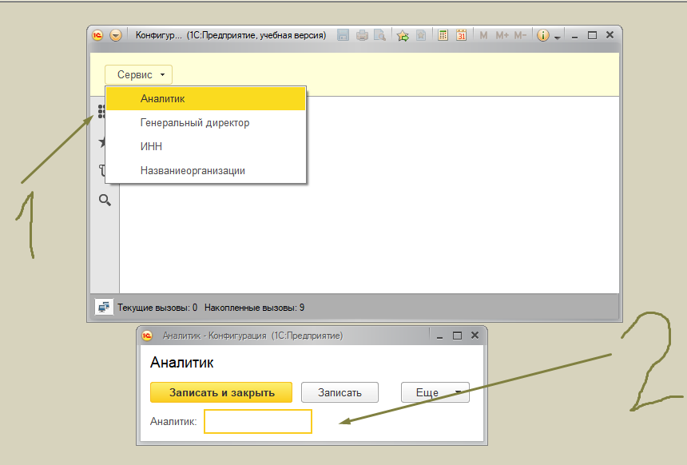

Рисунок 9 Создание должностных лиц

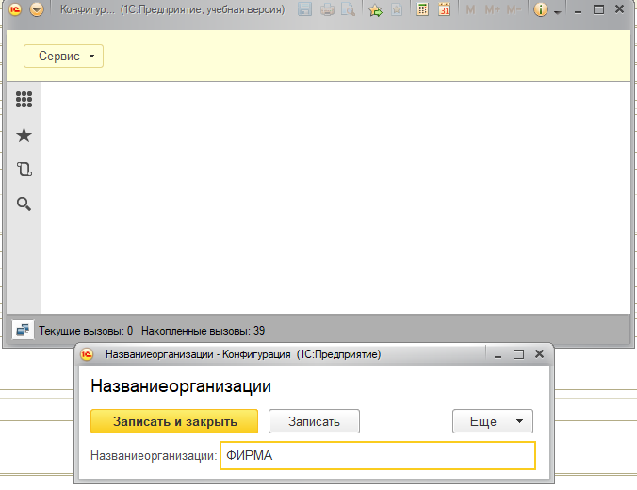

Рисунок 10 Пример

Всё, создана организация с сотрудниками и своим ИНН.

Вывод: в данной практической работе мы выполнили все цели, а именно: создали константы и присвоили к ним значения.

# ПРАКТИЧЕСКАЯ РАБОТА №3

### По теме: «Создание информационной базы данных на платформе 1С: Предприятие»

Цель работы: Создать два справочника «Номенклатура» и «Подразделения». После чего там нужно создать иерархию в 1C предприятие, где будут свои товары и подразделения.

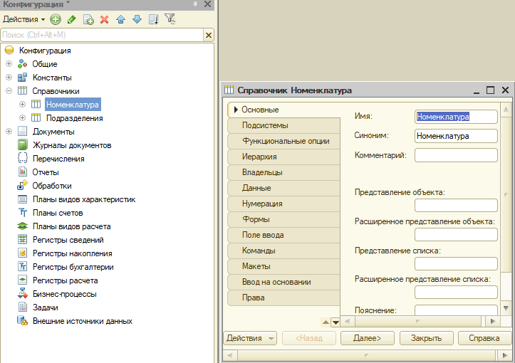

Рисунок Создание справочников

После заходим в 1C предприятие и в номенклатуре и подразделении создаём какие-то объекты. И для того того чтобы у нас всё было по папкам мы включаем и изменяем наши справочники на «иерархический справочник»

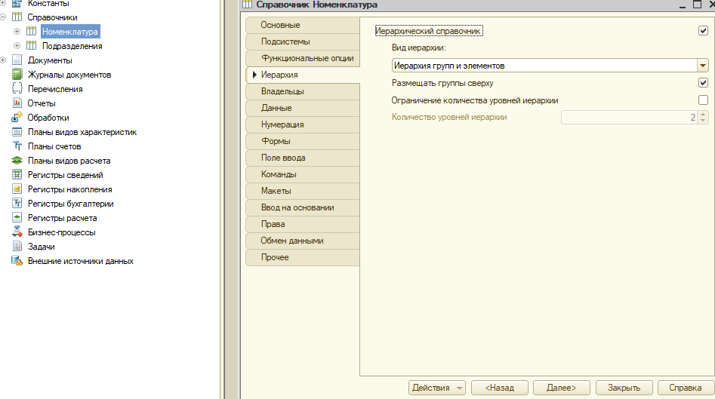

Рисунок Иерархический справочник

Для того чтобы создать группу с объектами нам нужно нажать на «Создать группу». После чего задаём название группе и уже в новой иерархии можем создать отдельные объекты.

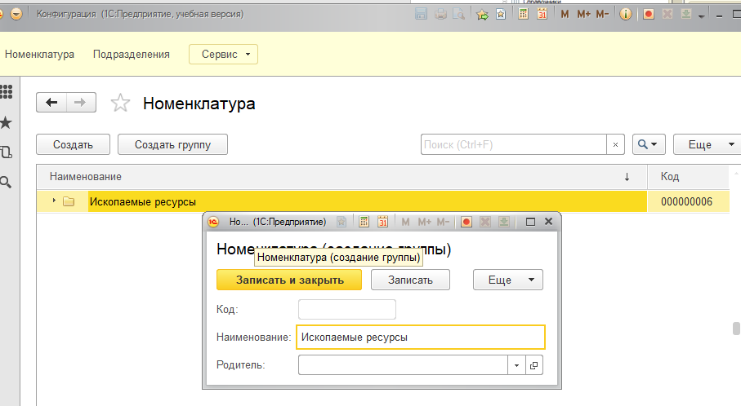

Рисунок Создание группы

Дальше в справочнике подразделения мы создаём отделы.

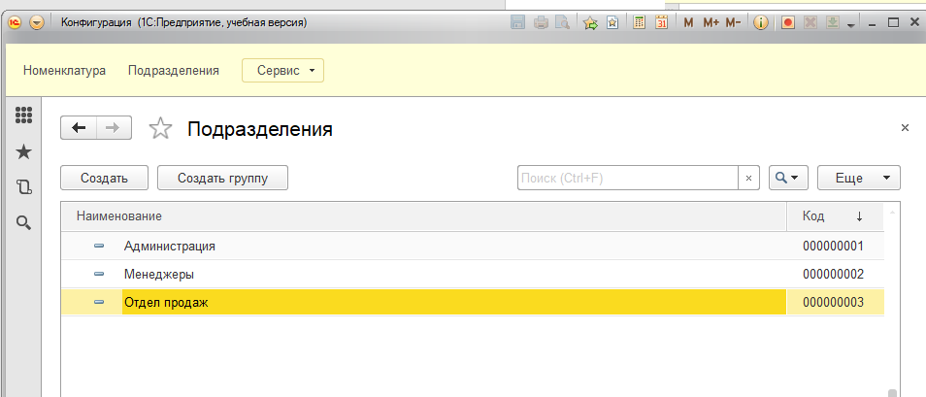

Рисунок Отделы

Добавили в наши подразделения отделы

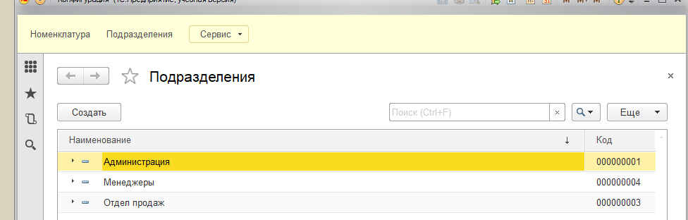

Рисунок Отделы в подразделениях

А в номенклатуре создаём три группы с разными элементами.

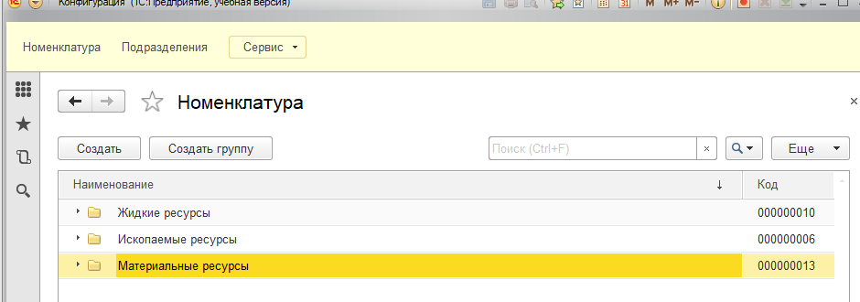

Рисунок Номенклатура

Вывод: в данной практической работе мы научились создавать справочники и заполнять их, а также научились создавать иерархию папок.

# ПРАКТИЧЕСКАЯ РАБОТА №4

### По теме: «Предопределенные элементы. Реквизитов справочников»

Цель работы: создать два справочника «Номенклатура» и «Подразделения». После чего там нужно создать иерархию в 1C предприятие, где будут свои товары и подразделения. И заполняем их

Для начала создаём еще один справочник под названием «Контрагенты»

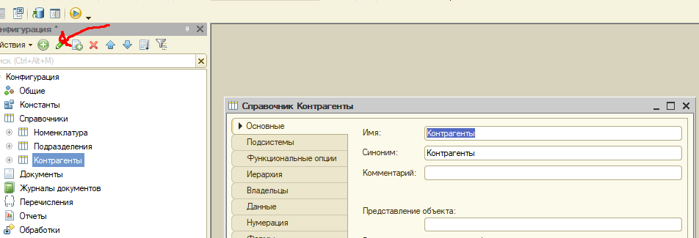

Рисунок Контрагенты

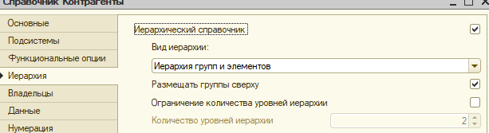

Рисунок Иерархия

Далее открываем предопределённые данные в созданном справочнике.

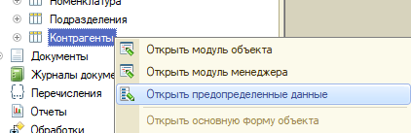

Рисунок Предопределенные данные

И создаём в предопределенных данных элемент, папку с именем «Покупатель».

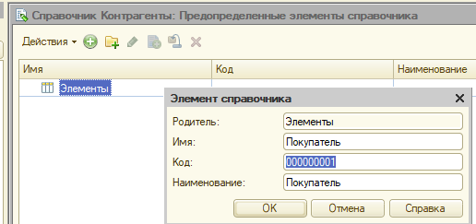

Рисунок Покупатель

Дальше создаём еще две папки с именем «Поставщики» и «Прочее»

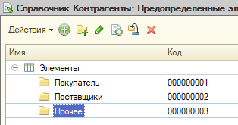

Рисунок Три папки

После чего у покупателя создаём элемент «Розничный покупатель» 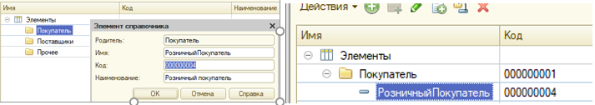

Рисунок Создание элемента

Переходим в Сервис и в конфигурации контрагентов заполняем каждое предопределение.

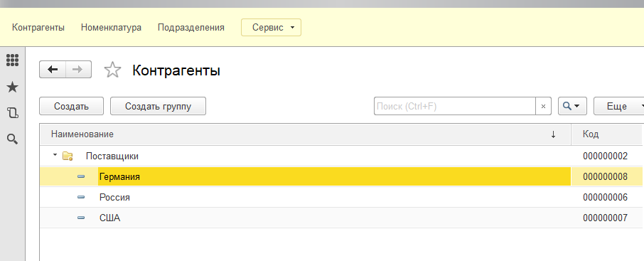

Рисунок Заполнение поставщиков

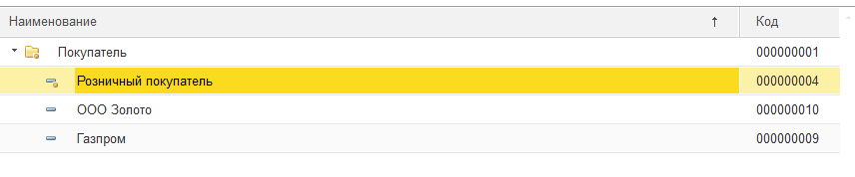

Рисунок Заполнение покупателя

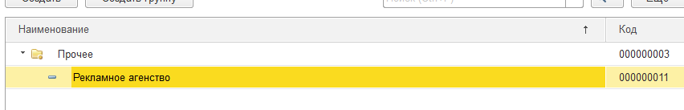

Рисунок Прочее

Дальше заполняем данные самого созданного предопределения «Контрагента». Создаём реквизиты «Стоимость» «Поставщик»

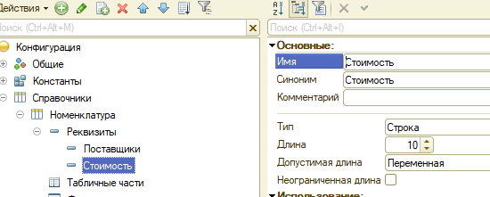

Рисунок Реквизит стоимости

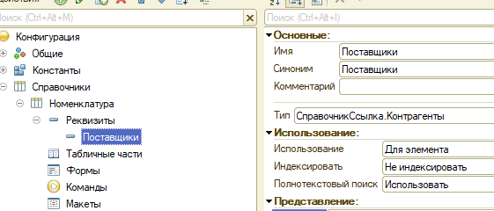

Рисунок Реквизит Поставщика

У поставщиков мы выбираем у «Поставщиков» значение заполнение Поставщиков, чтобы у нас не было возможности выбрать в Поставщиков не соответствующие элементы.

Для этого в разделе параметров выбора указываем Отбор.Родитель(Поставщик).

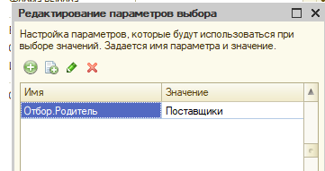

Рисунок Редактирование параметров выбора

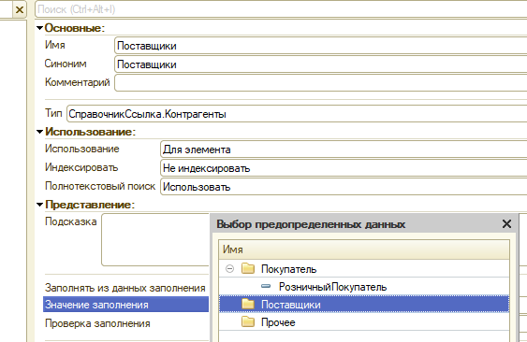

Рисунок Выбор предопределенных данных

И по условию надо создать в **номенклатуре** три реквизита.

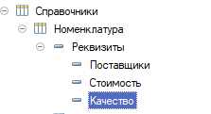

Рисунок Номенклатура

Дальше в Контрагентах также создаём Реквизиты, такие как ИНН и Юр. адрес. Для этого открываются наши Контрагенты и в изменении записи у нас появляются новые вкладки с реквизитами, которые нужно заполнить.

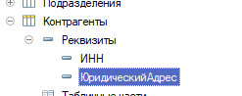

Рисунок реквизиты контрагента

Дальше нужно заполнить все эти элементы.

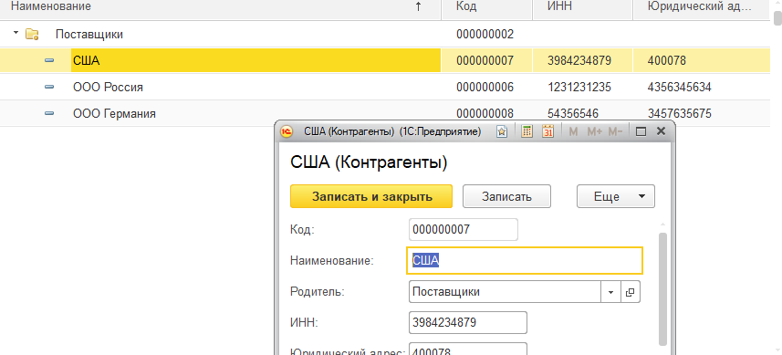

Рисунок Заполнение поставщиков

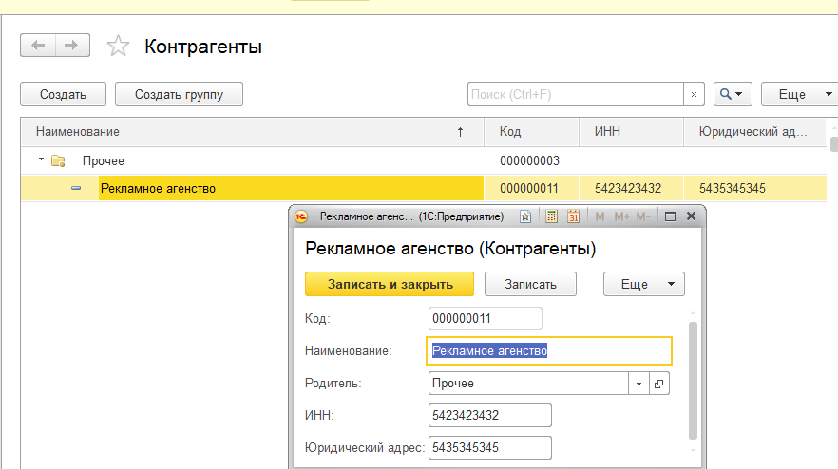

Рисунок Заполнение прочего

После заполнения предопределения «Контрагенты» мы заполняем Номенклатуру.

Для каждой папки(элемента) заполняем новые данные.

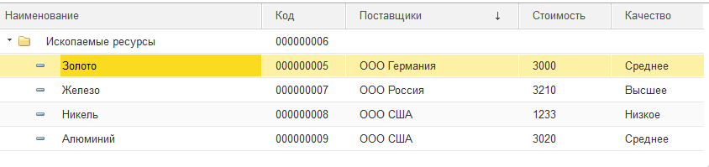

Рисунок Ископаемые ресурсы

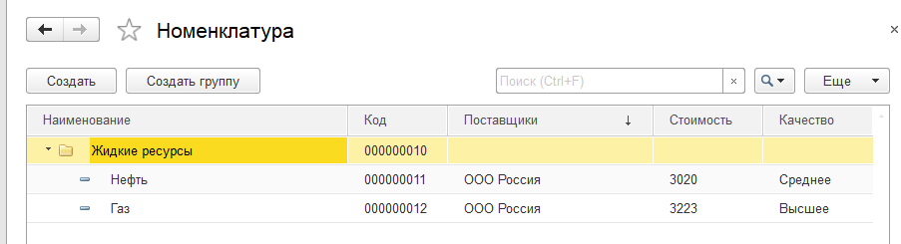

Рисунок Жидкие ресурсы

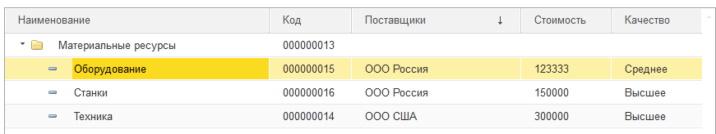

Рисунок Материальные ресурсы

Вывод: в данной практической работе мы научились создавать такие элементы 1с как предопределения и получили опыт в работе с реквизитами, а также выполнили цель работы и написали отчёт.

# ПРАКТИЧЕСКАЯ РАБОТА №5

### По теме: «Табличные части справочник»

Цель работы: в данной практической работе перед нами стоит задача изучить тему «Табличные части справочник», в которой будем создавать «Табличные части» и манипулировать с ними. Также требуется написать отчёт о проделанной работе.

В начале данной практической работе создаём еще один справочник «Сотрудники», в котором будут храниться общие данные о сотрудниках.

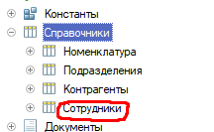

Рисунок Создание Сотрудников

Далее перейдя в «Данные» в справочнике переходим по кнопке стандартные реквизиты. И меняем синонимы для Наименования и Кода.

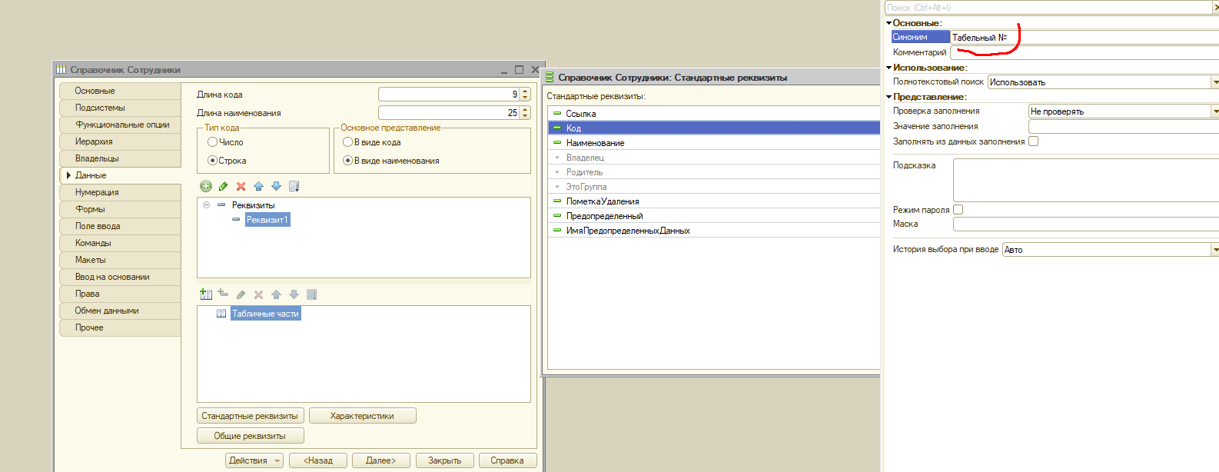

Рисунок Создание синонима для Кода

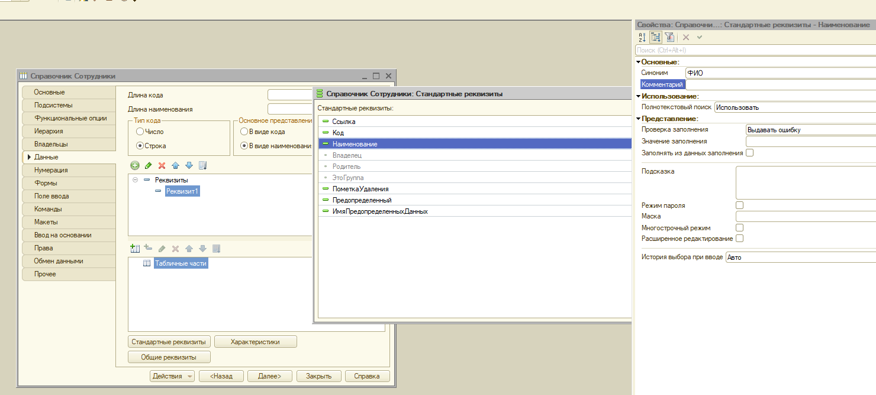

Рисунок Добавление синонима к Наименованию

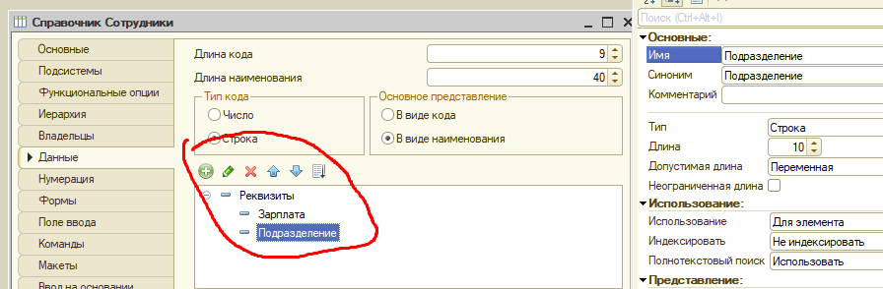

Рисунок Создание реквизитов

Далее нам нужно заполнить создать сотрудников. В котором заполняем такие поля как ФИО Заплату и Подразделение.

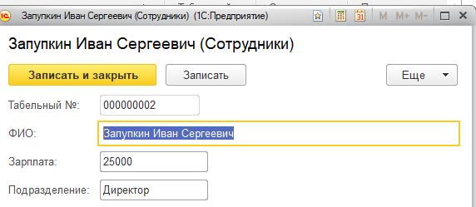

Рисунок Создание сотрудника

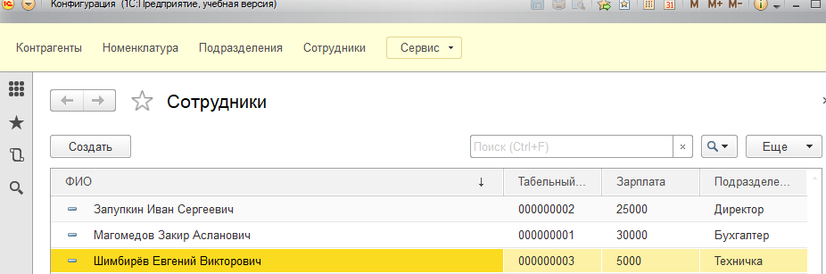

Рисунок Сотрудники

Ну и переходим к табличной части, в которой мы создаём табличную часть «Образование» с реквизитами Квалификация и Дата окончания.

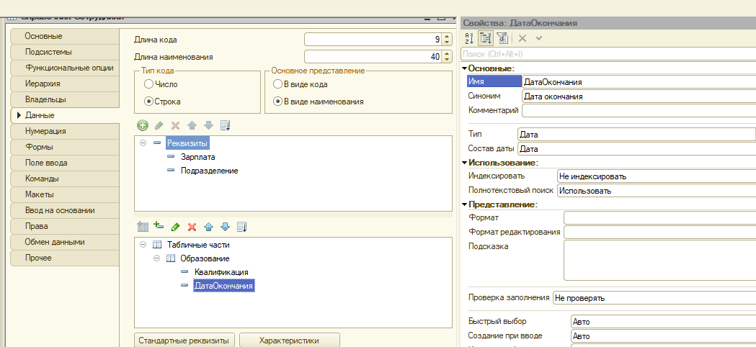

Рисунок Табличная часть

И создаём еще одну Табличную часть «Дети», в которых будет информация о количестве детей и сколько не совершенно летних.

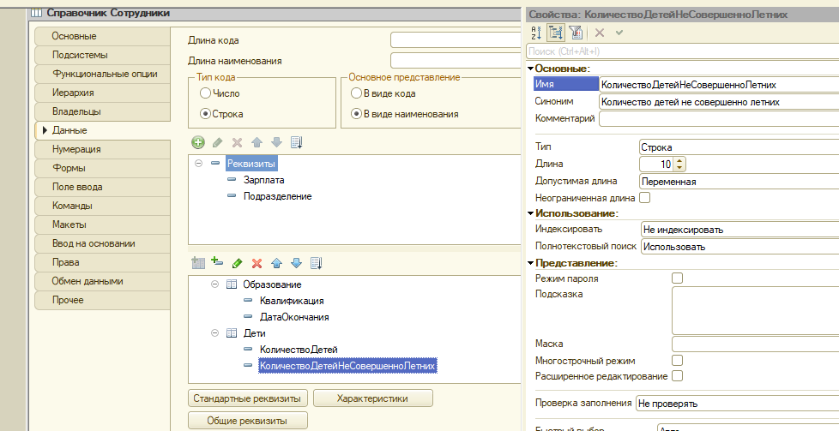

Рисунок Создание табличной части "Дети"

Дальше заполняем эти всё табличные части в Сотрудников. В котором также заполняем наши созданные таблицы. Например,

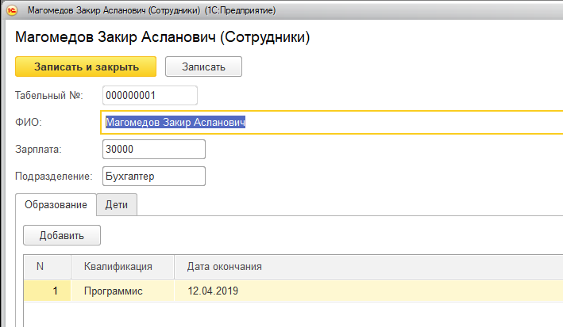

Рисунок Заполнение

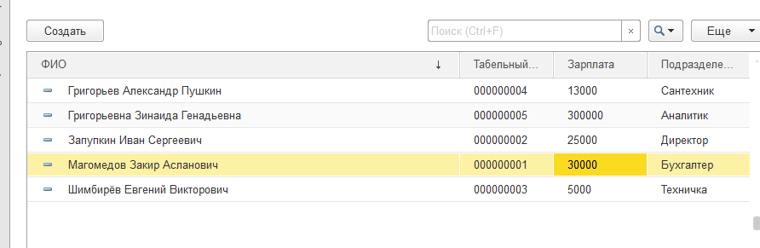

Рисунок Сотрудники заполненные

Вывод: в данной практической работе мы научились работать с табличными частями, заполнять их и настраивать. Также в нашей базе создали сотрудников и их некоторые данные.

# ПРАКТИЧЕСКАЯ РАБОТА №6

### По теме: «Владельцы справочников. Перечисления»

**Цель работы:** научиться работать с владельцами справочников и перечислениями, а также заполнить их.

**Ход работы:**

Первым делом создаём справочник «Договоры» с реквизитом «Дата заключения». И во вкладке владельцы нажимаем на карандаш и ставим галочку на «Контрагенты».

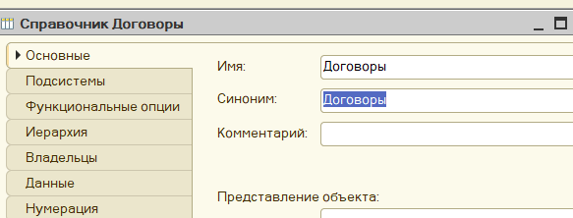

Рисунок 47. Договоры

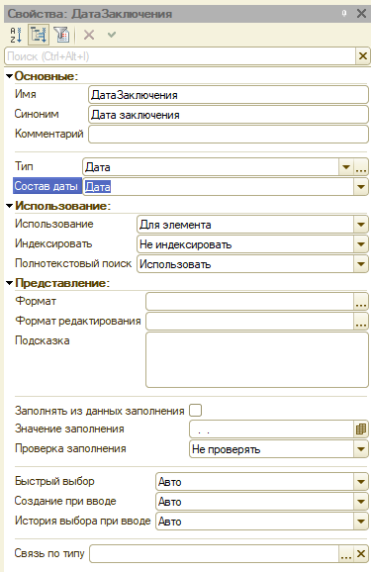

Рисунок 48. Дата заключения

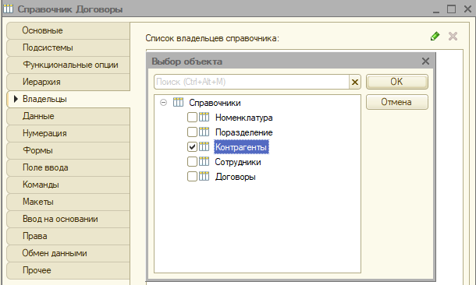

Рисунок 49. Владельцы

Заполняем сведения о заключённых с контрагентами договорах. Переходим в контрагенты и нажимаем на организацию, с которой у нас договор, возле надписи главное появилась надпись договор, жмём на неё.

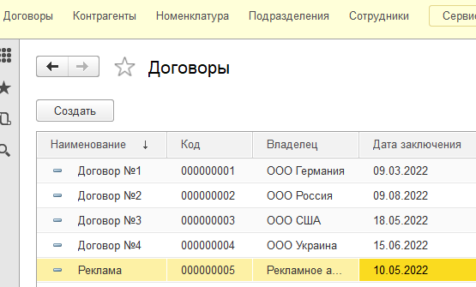

Рисунок 50. Заполнение договоров

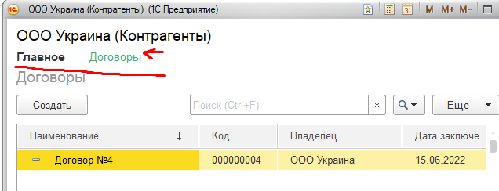

Рисунок 51. Отображение у контрагентов

Далее заходим в справочник Сотрудники и добавляем новый реквизит в «Вид приема на работу». Затем во вкладке данные заполняем его значениями.

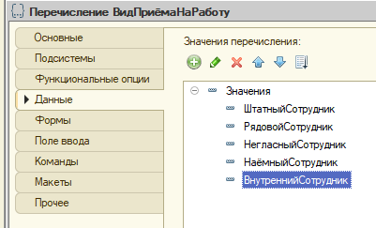

Рисунок 52. Перечисления

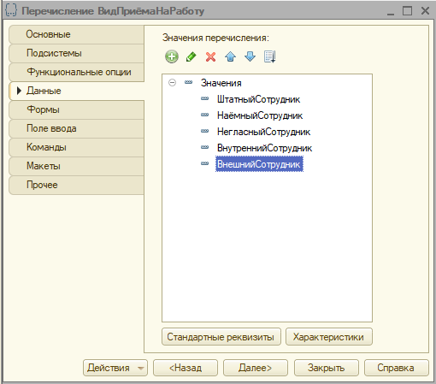

Рисунок 53. Значения перечисления

Переходим в справочник «Сотрудники» и добавляем новый реквизит «Вид приёма на работу» и в типе указываем ссылку на наше перечисление.

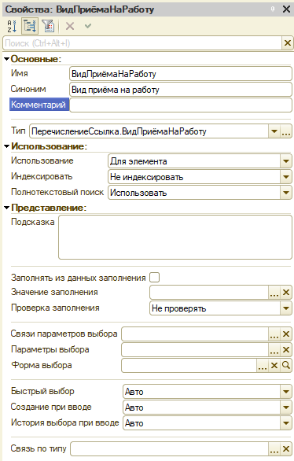

Рисунок 54. Вид приёма на работу

Создаём еще 2 любых перечисления и также заполняем их данными. Добавляем эти перечисления справочникам.

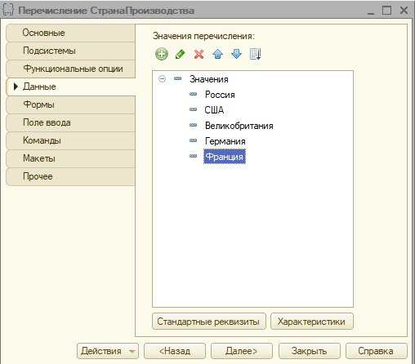

Рисунок 55. Перечисление страна производства

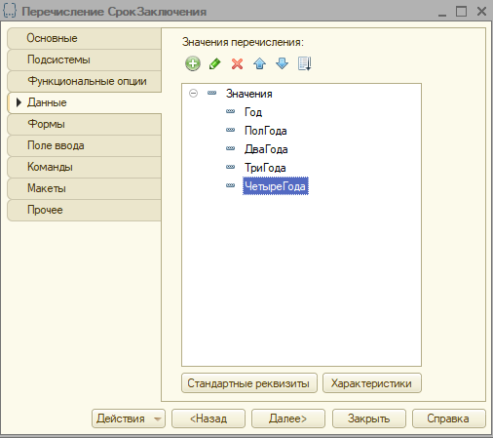

Рисунок 56. Перечисления срок заключения

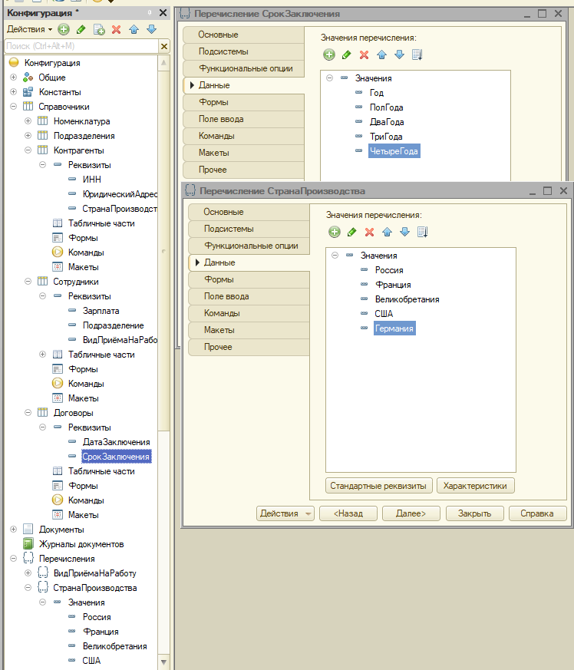

Рисунок 56 Общая картина

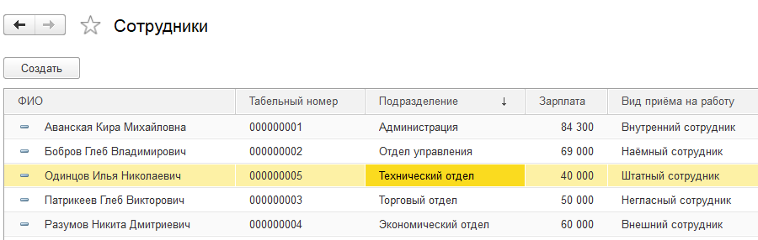

Рисунок57. Заполнение ВидаПриёмаНаРаботу

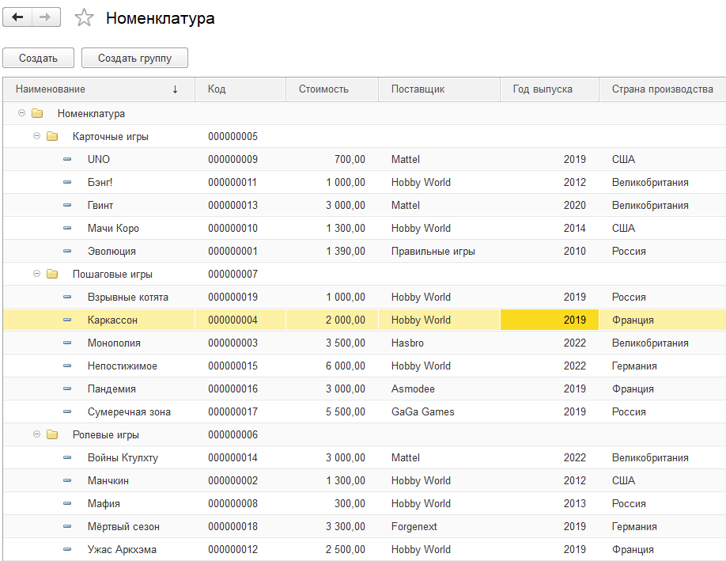

Рисунок 60. Заполнение Номенклатуры

**Вывод:** в данной практической работе мы научились работать с перечислениями, подготовили наше предприятие к большей гибкости и выполнили цель работы.

# ПРАКТИЧЕСКАЯ РАБОТА №7

### По теме: «Табличные части справочник»

Цель работы: в данной практической от нас требуется создать для каждого справочника по паре формы элемента.

Заходим в любой справочник, переходим в раздел «Форма» и создаём там форму списка.

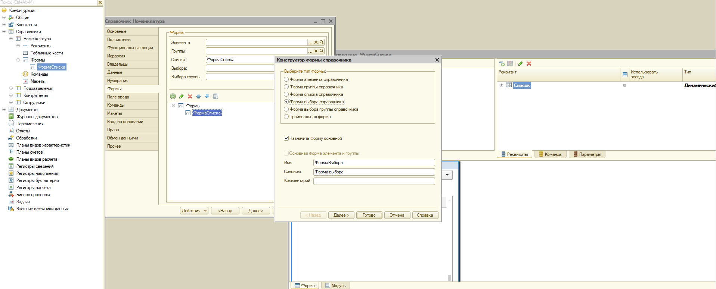

Далее перетаскиваем из списка в форму «Стоимость» «Поставщики»

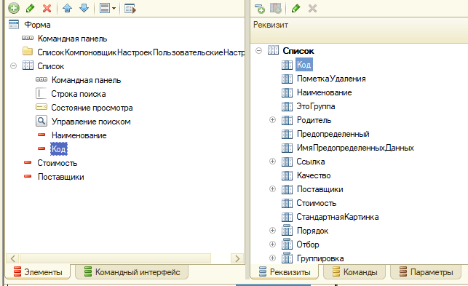

Важно отметить что можно менять очень многое через правую панель, цвет размер, в общем вид.

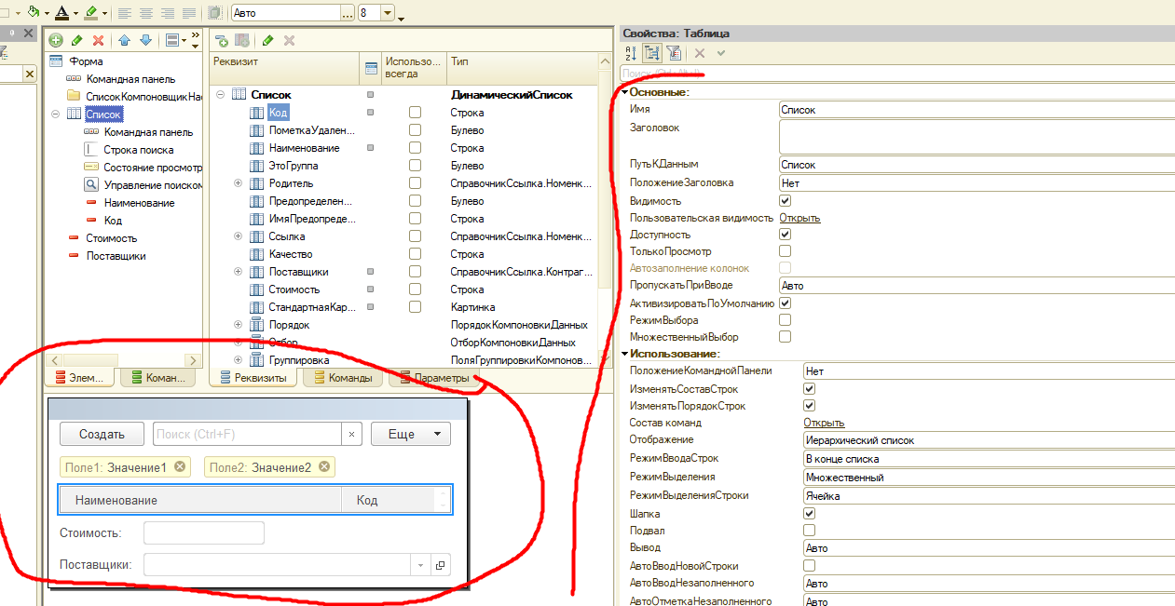

# ПРАКТИЧЕСКАЯ РАБОТА №8

### По теме: «Табличные части справочник»

Цель работы: В данной практической работе нам потребуется продемонстрировать наши умения работать с формой и на каждом элементе это показать.

Первым этапом обратим внимание на формы, с которыми мы будем сегодня работать.

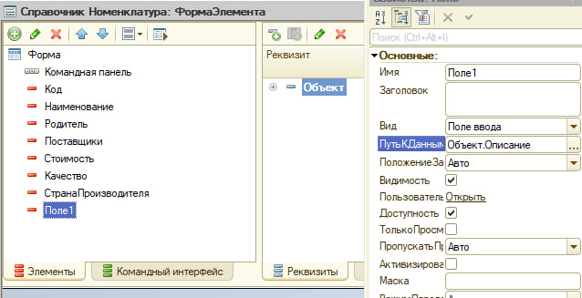

Рисунок Формы

Для начала продемонстрирую как можно создать обычное поле через добавление элемента. И также указываем путьКданным.

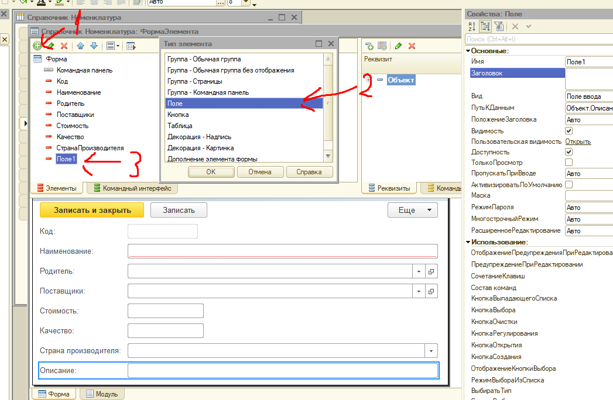

Рисунок Создание поля

Так это выглядит на практике. У нас появилась строка описания, куда можно вводить описание.

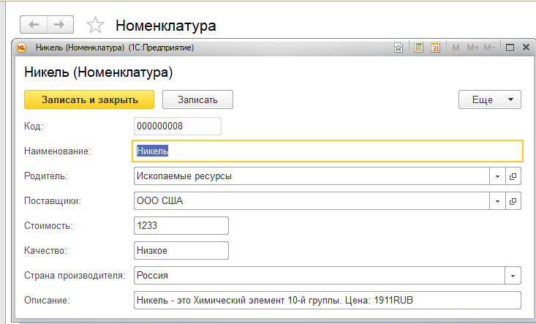

Рисунок Добавление описания

Добавляем ещё один реквизит в Номенклатуру Состав товара. Для него создадим перечисление и заполним его.

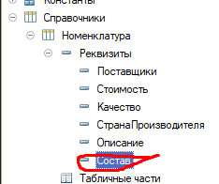

Рисунок Создание состава в номенклатуре

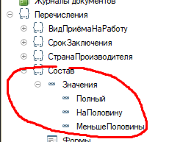

Рисунок Также создаём перечисление

Создаём новое поле Состав товара, также указываем путь к данным и изменяем вид на поле переключателя. Настраиваем вид и в списке выбора заполняем его значениями из нашего реквизита.

В итоге у нас добавилось переключение.

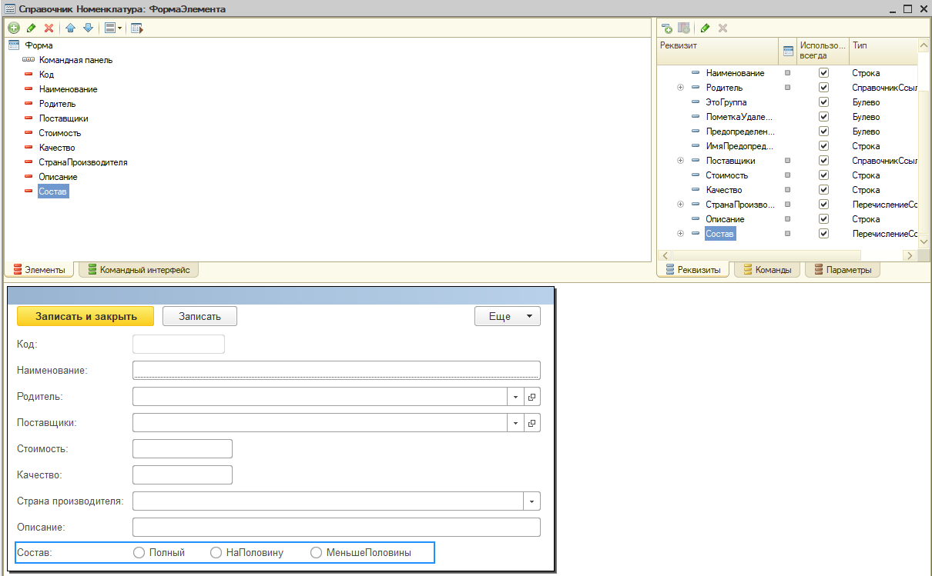

Рисунок Создание переключения

Далее попробуем добавить кнопку, также делаем это через +(Добавление). Настраиваем отображение, и чтобы кнопка работала, нам нужно создать команду, которую она будет выполнять при нажатии. Создаём новую команду и нам высвечивается код на русском.

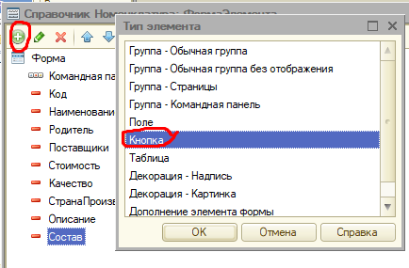

Рисунок Кнопка

Заходим в команды и прописываем код в Модуле. После добавляем справа к кнопке ИмяКоманды нашу команду.

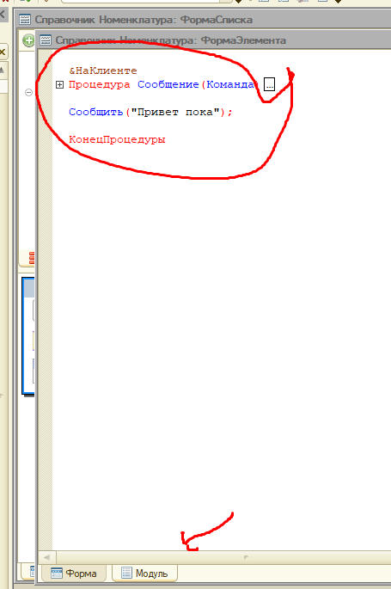

Рисунок Код

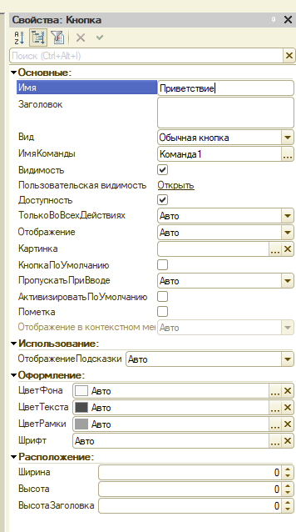

Рисунок Настройка кнопки

Создаём Группа – Страницы, и внутри неё две Группы – Страница и записываем наши поля в эти группы. Теперь через кнопочку мы можем менять страницу, где будут отображаться разные поля.

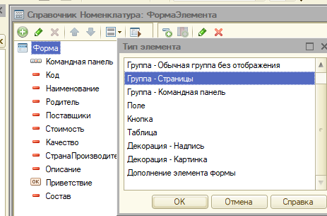

Рисунок Группа-Страницы

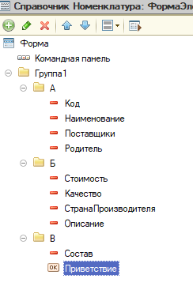

Рисунок Группы

В справочнике Контрагенты создали Обычную группы без отображения, её отличие в том, что она никак не выделяется в отличии от Обычной группы. Но мы можем настраивать элементы внутри неё отдельно, например, как сделал я, поменял группировку двух элементов с вертикальной на горизонтальную, но сделал это через группу, которая не отображается.

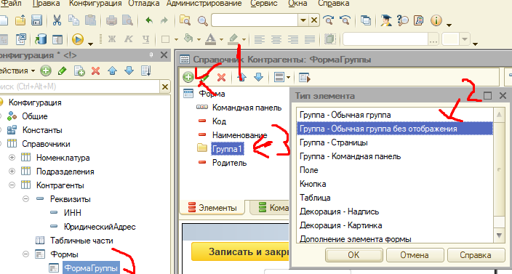

Рисунок Группа без отображения

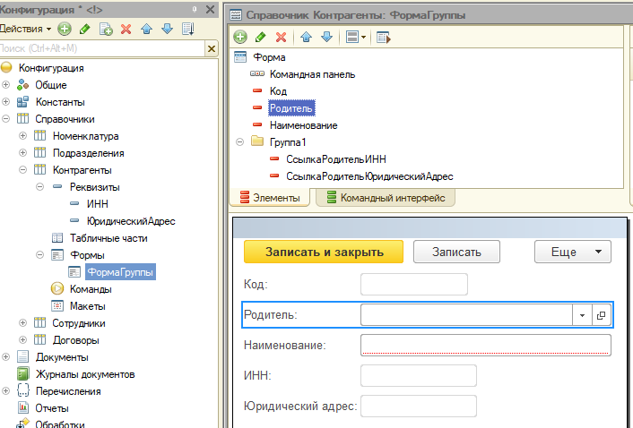

Рисунок Группа без отображения с элементами

Дальше создаём Декорация – Картинка на форму.

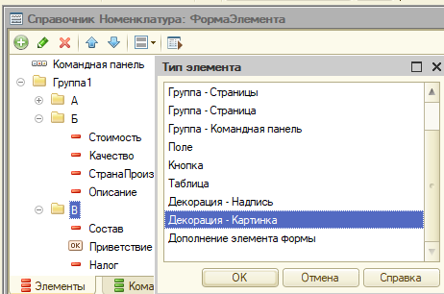

Рисунок Картинка

Дальше справа в созданной декорации нажимаем на несколько точек и из файлов на диске ноутбука выбираем изображение

И нажимаем ОК

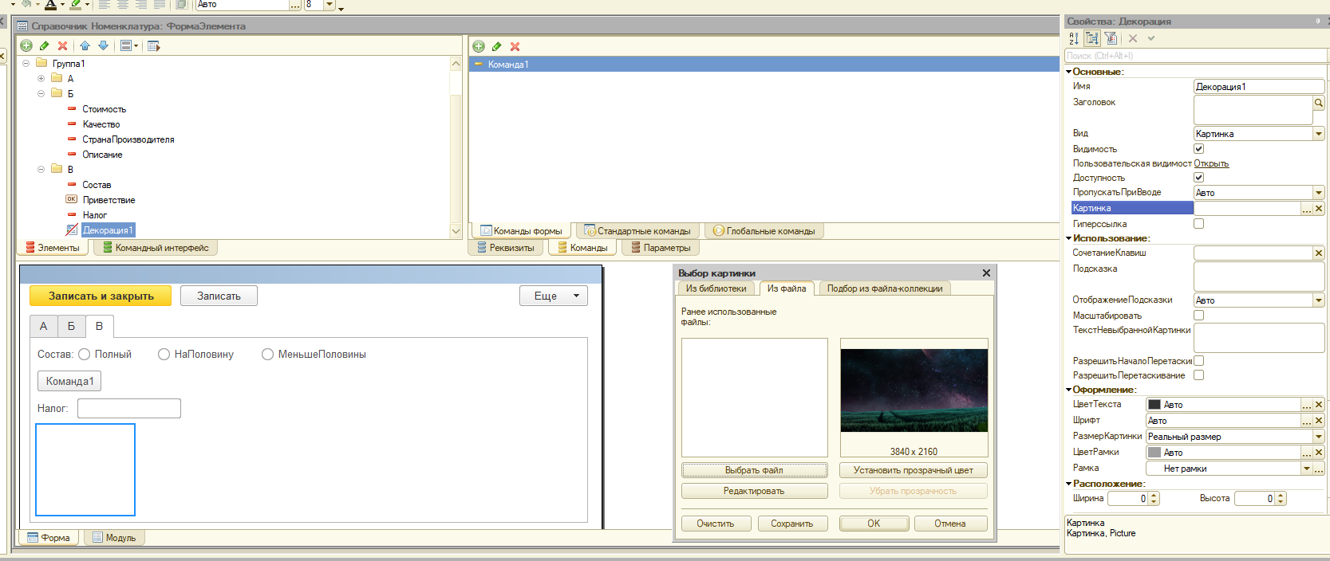

Рисунок Добавление картинки

Как выглядит декорация картинки на форме.

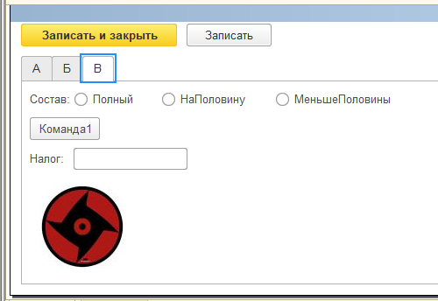

Рисунок Итог добавления

Также добавление элемент декорации - надпись

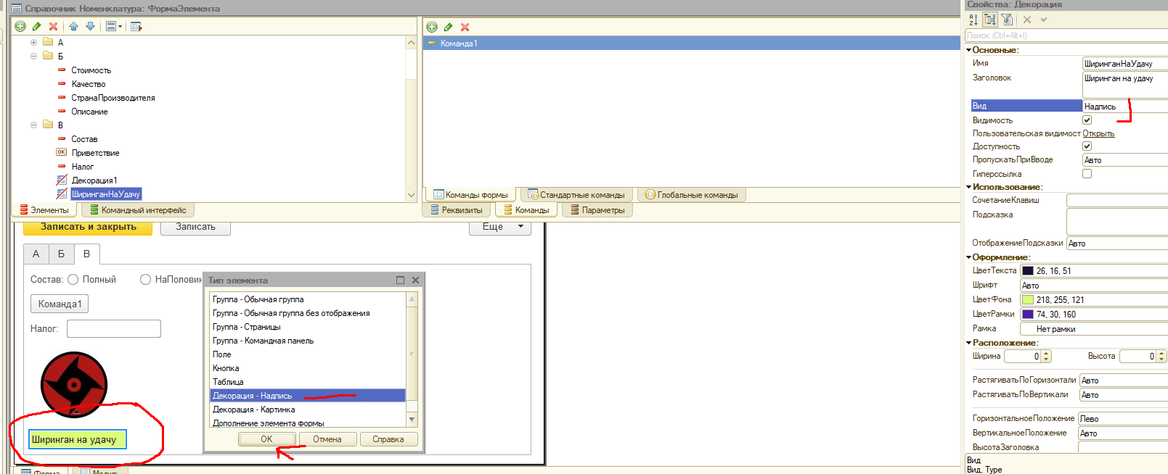

Рисунок Добавление надписи

Дальше добавим переключение к сотрудникам. Сначала добавляем форму элемента к Сотруднику.

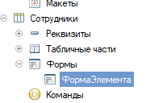

Рисунок ФормаЭлемента сотрудника

Дальше мы изменяем вид приёма на работу из Поля ввода переключаем в поле переключателя и добавляем в СписокВыбора значения, ранее созданные в Виде приёма на работу.

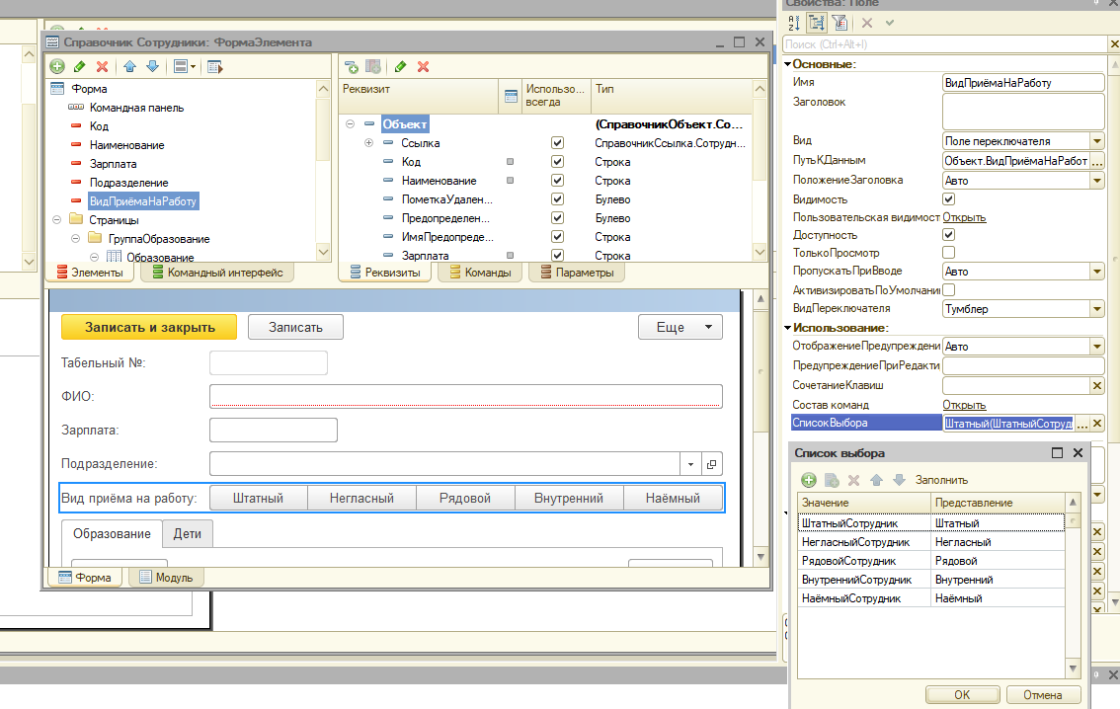

Рисунок Перключения

**Вывод:** изучил и использовал все типы элементов формы в своей информационной базе.

# ПРАКТИЧЕСКАЯ РАБОТА №9

### По теме: «Обработка событий»

**Цель работы:** изучить и научиться работать с обработчиками событий, создать три обработчика разных событий.

**Ход работы:**

Создаём новый реквизит Полное наименование в справочнике Контрагенты. Заходим в форму элемента, добавляем поле Полное наименование. Далее заходим в поле Наименование и в свойствах находим События. Нажимаем на лупу в строке ПриИзменение и создаём новый скрипт.

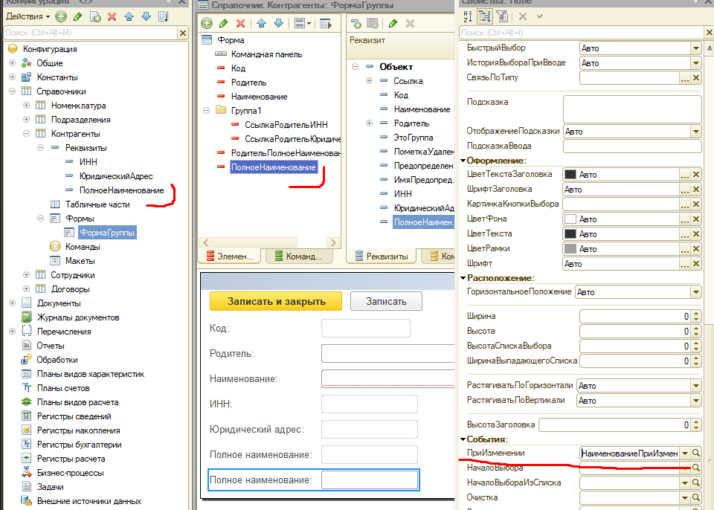

Рисунок ПолноеНаименование

В скрипте прописываем условие, что при пустом поле Полное наименование, когда мы будем писать что-то в поле, Наименование это же будет переноситься в поле ПолноеНаименование.

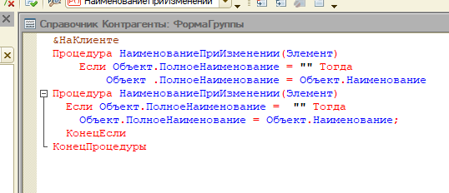

Рисунок Скрипт для ПолноеНаименование

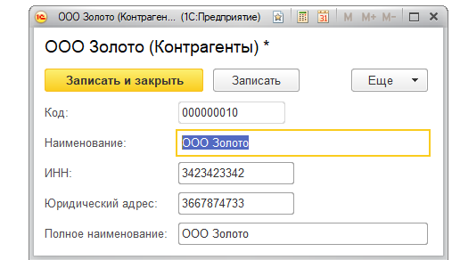

Рисунок Динамическое изменение

Теперь мы создаём предопределённый элемент НДС18 в нашем новом справочнике (который мы тоже создаём) Ставки НДС. Заходим в скрипт Номенклатуры, добавляем поле с НДС, тыкаем на форму, в свойствах находим событие ПередЗаписьюНаСервере и создаём скрипт обработчика. В нём будет выполнятся проверка на то, что, если товар является услуга и ставка НДС не равна 18%, и будет вылезать сообщение.

Сперва создаём в номенклатуре два реквизита 1) Ставка НДС 2) Услуга. А также создаём новый справочник «Ставка НДС».

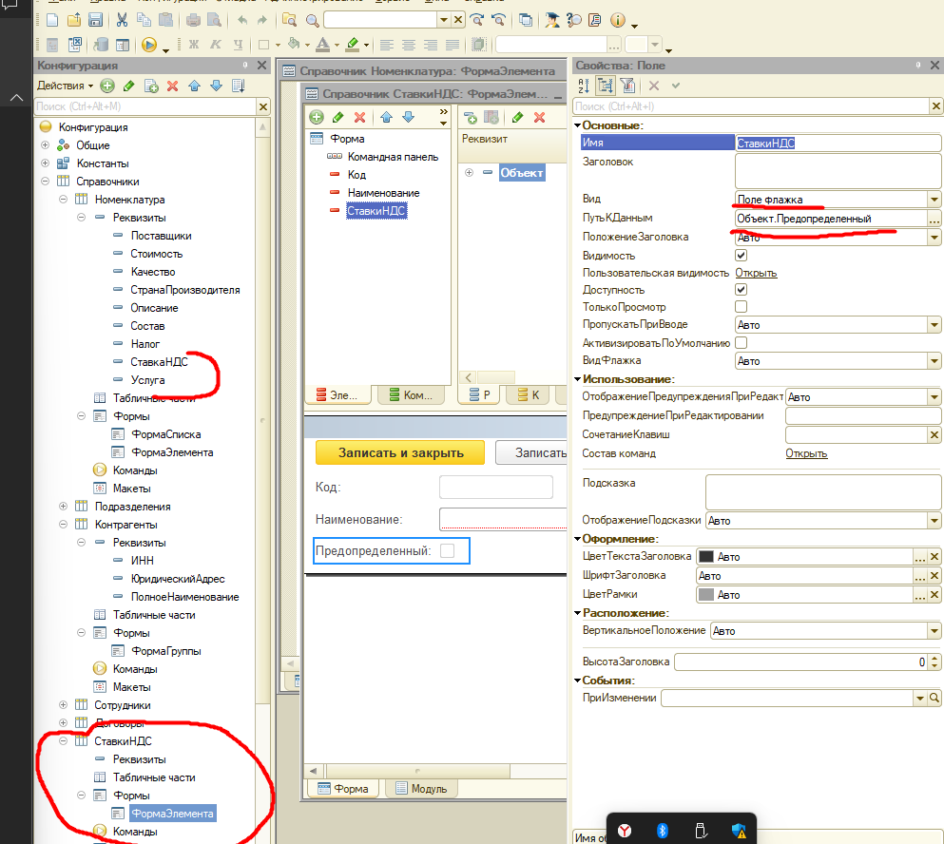

Рисунок СтавкиНДС

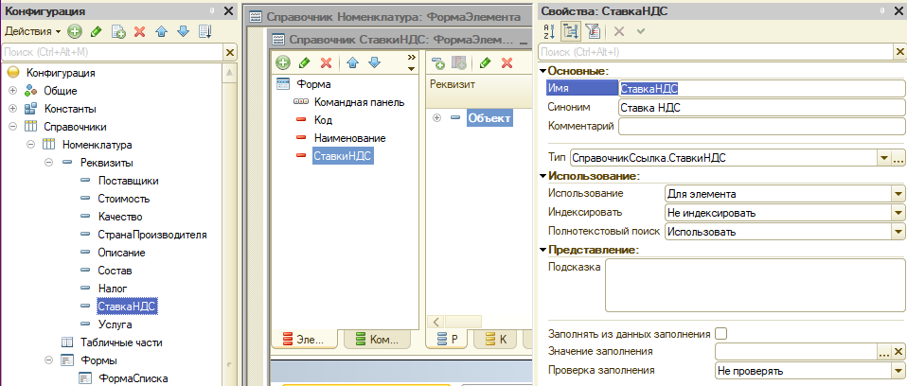

Рисунок СтавкаНДС

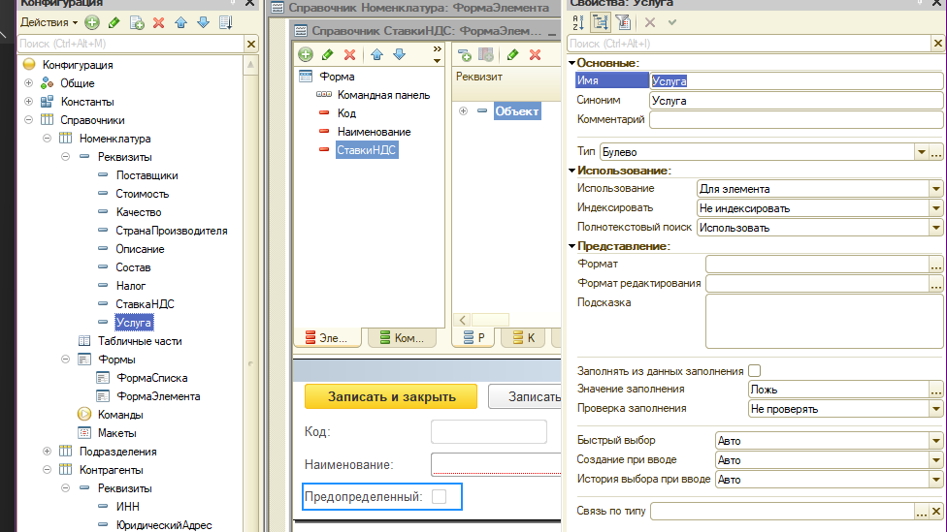

Рисунок Услуга

Дальше прописываем код, логика которого заключается в следующем: если какой-то объект является УСЛУГОЙ, тогда этот объект наделяется НДС, в ином случае у нас будет вылезать ошибка.

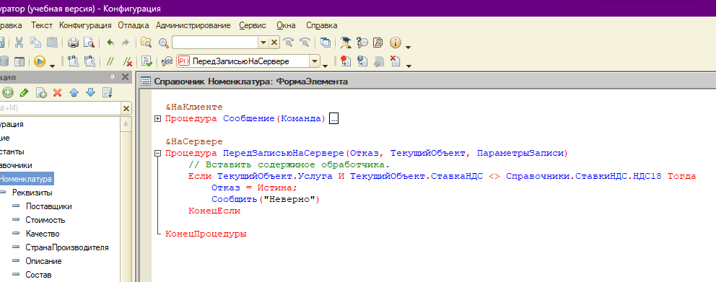

Рисунок код НДС

Вывод: В данной практической работе мы научились работать с обработчиком событий и выполнили поставленную задачу.

# ПРАКТИЧЕСКАЯ РАБОТА №10

### По теме: «Создание документов»

**Цель работы:** изучить и научиться работать с документами, создать два документа «Расход» и «Доход», добавить по 5 записей и заполнить их.

**Ход работы:**

Создаём документ, нажимаем на Документы ПКМ и Добавить. Задаём ему имя и синоним. Переходим на вкладку Нумерация, тут мы можем настроить то, как номер будет присваиваться нашем записям. Например, длину номера, тип номера, уникальность, авто нумерация и периодичность.

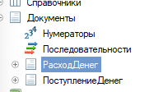

Рисунок Создание документов

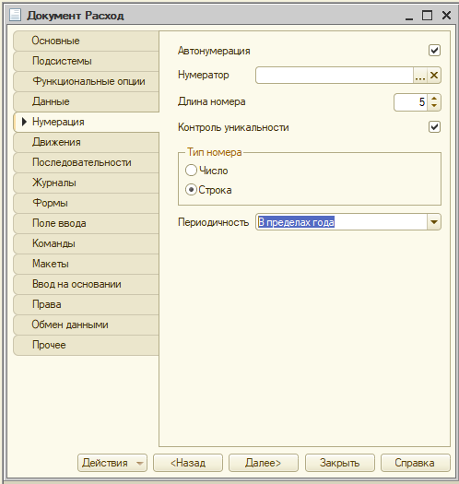

Рисунок . Нумерация документа.

В первом документе РасходДенег мы создаём ещё три реквизита и форму. Форму немного изменяем её. В контрагенте и договоре указываем ссылки на справочники.

Также в договоре добавляем связи параметров выбора, отбор по контрагенту. Далее я заполняю мой документ списаниями.

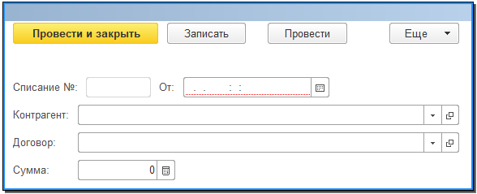

Рисунок . Форма Расхода.

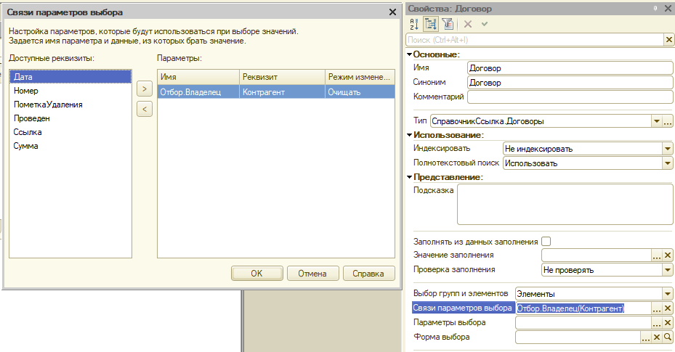

Рисунок . Связи параметров выбора.

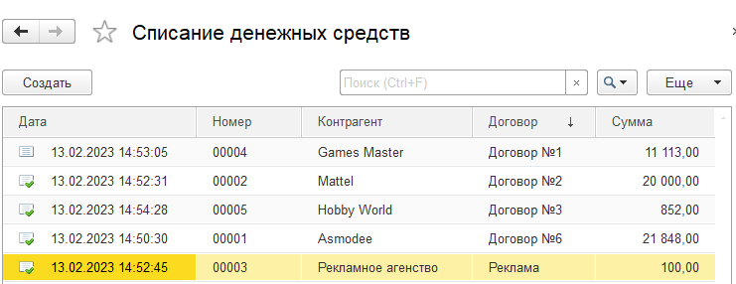

Рисунок . Списания денежных средств.

Создаём ещё один документ Доход, для него добавляем те же реквизиты и форму + ещё два реквизита: комментарий и способ оплаты. Для способа оплаты создаём новое перечисление и заполняем его значениями. Опять-таки заполняем документ операциями.

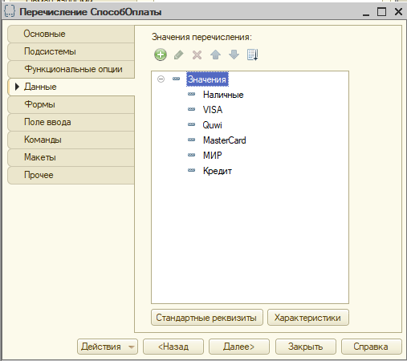

Рисунок . Способ оплаты.

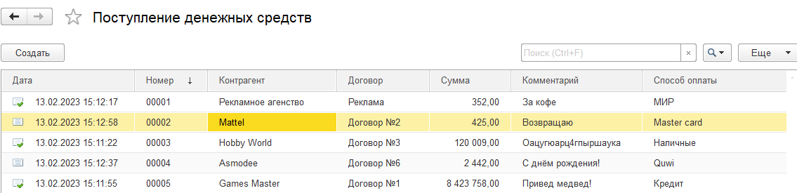

Рисунок . Поступление денежных средств.

Теперь же посмотрим какие настройки списка существуют. Нажимаем кнопку «Ещё» - Настройка списка. Переходим в отбор, здесь мы можем выбрать любой реквизит и смотреть те записи, которые, например соответствуют определённой организации. Но я выбрал приведение. Когда мы создаём документ у нас есть кнопки записать и провести. Когда мы записываем, мы просто подготавливаем документ к выпуску. А когда проводим он уже окончательно выпущен. Итак, я решил устроить отбор по этому параметру.

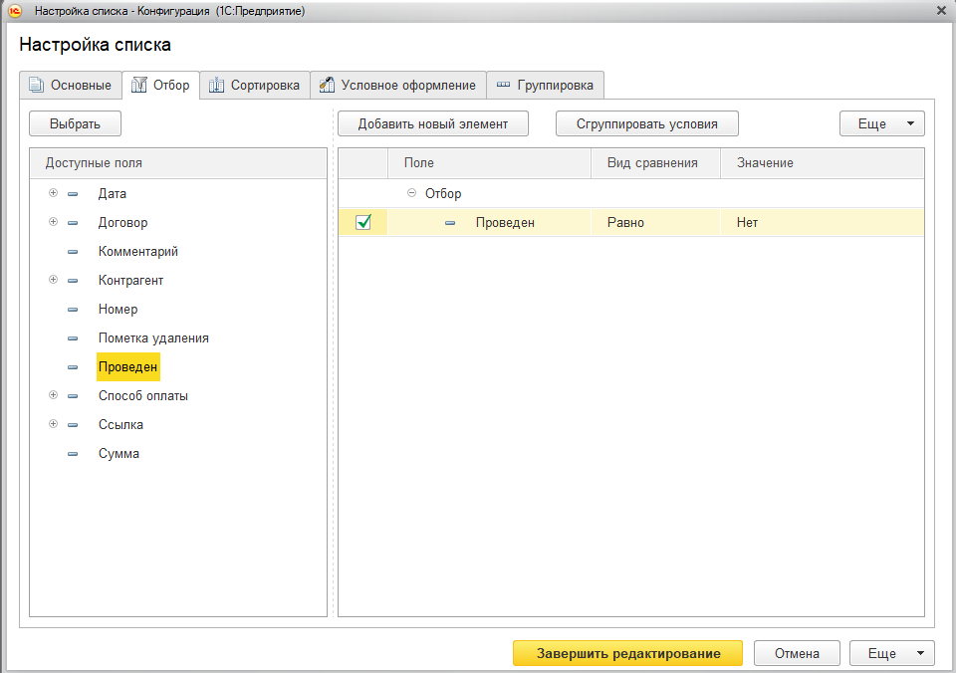

Рисунок . Отбор.

Жмём окей и у нас появляется полоска со значениями, если мы поставим Да, то нам будут показываться лишь проведённые документы, а если нет, то наоборот.

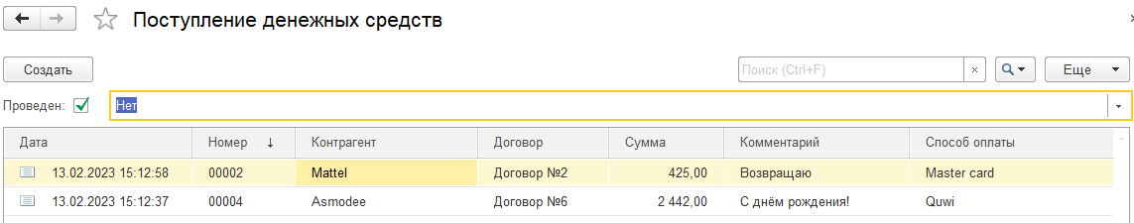

Рисунок . Не проведены.

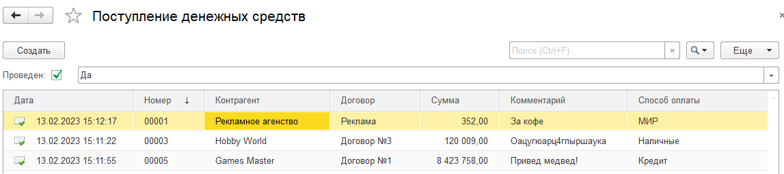

Рисунок . Проведены.

Сортировка уже оформлена в списках автоматически, так что не вижу смысла её показывать. А вот группировка что-то более интересное. Так как в документах нет системы иерархий, то мы можем создать группировку например по контрагентам и тогда все операции будут раскиданы по папкам своего контагента. Лично я сгруппировал по цене, так как в моей базе у каждой организации по одному договору

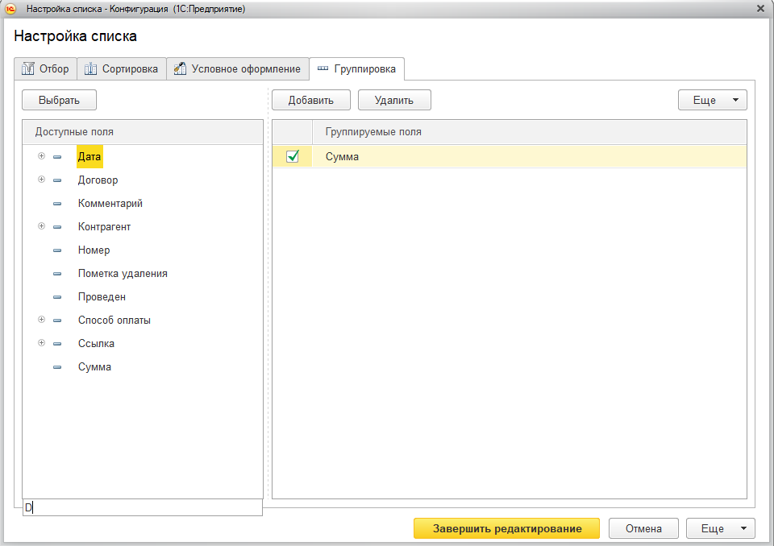

Рисунок . Группировка.

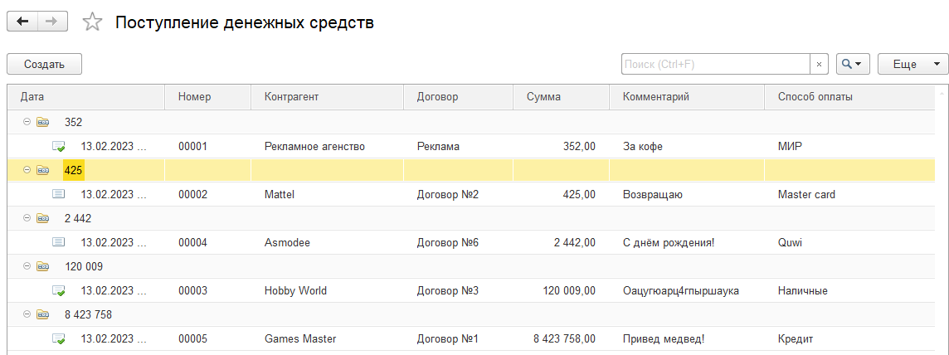

Рисунок . Группировка по сумме.

**Вывод:** изучил и научился работать с документами, создал два документа «Расход» и «Доход», добавил по 5 записей и заполнил их